重庆大学课程设计报告

课程设计题目： 基于面向对象的小型游戏的设计与实现
学 院： 计算机学院
专业班级：
年 级： 2024级
姓 名：
学 号：
完成时间： 2026 年 1 月 16 日
成 绩：
指导教师：

重庆大学教务处制

项目 | 分值 | 优秀  $$\text{100≥x≥90}$$ | 良好  $$\text{90}\text{>}\text{x≥80}$$ | 中等  $$\text{80}\text{>}\text{x≥70}$$ | 及格  $$\text{70}\text{>}\text{x≥60}$$ | 不及格  $$\text{x<60}$$ | 评分
 |  | 参考标准
代码完成度  (R1.2) | 40 | 核心玩法和非核心功能都完整实现，交互体验流畅。所有变量名/函数名/类名命名规范。关键逻辑、复杂算法、类/函数均有详细注释，注释与代码一致，代码质量高。所有可能的异常均有捕获和友好处理，代码鲁棒性好。所有AI生成的代码段均清晰标注，AI生成代码经人工修改后能很好适配自身项目。 | 核心玩法完整实现，少量非核心功能未实现/轻微异常。核心模块命名规范，少量临时变量命名简单。核心逻辑/类/函数有注释，少量次要代码无注释，代码质量较高。核心异常有处理，少量次要异常未处理，代码鲁棒性较好。核心AI辅助代码有标注，仅少量AI生成的代码未完全适配自身项目。 | 核心玩法基本实现，存在轻微逻辑瑕疵，部分非核心功能未实现。代码大部分命名规范，少量核心变量命名模糊。仅核心函数有简单注释。代码质量一般。仅核心异常有基础处理，无友好提示，代码鲁棒性一般。仅关键AI生成代码有标注，标注信息简单，AI生成的代码存在部分直接复制，未完全融入自身项目。 | 核心玩法存在明显缺陷，多数非核心功能未实现。代码大量变量名/函数名命名混乱。几乎无注释。代码质量较差。仅部分核心异常有处理，未处理的异常会导致轻微卡顿/逻辑错误，代码鲁棒性较差。无AI辅助标注或者标注与实际不符，AI生成的代码大量直接复制，仅简单修改变量名，融入自身项目较差。 | 核心玩法完全无法运行/关键模块缺失崩溃。代码命名完全无规范，无任何注释，代码无结构、杂乱堆砌，代码质量差。无任何异常处理，微小异常直接导致程序崩溃，代码鲁棒性差。刻意隐藏AI使用痕迹，完全复制AI代码，未做任何修改，代码结构混乱，融入自身项目差。
设计方案的完整性  (R3.4) | 20 | 精准拆解游戏核心要素为类/对象，类的封装完整，继承层次清晰，多态设计合理，有效降低系统耦合度。系统级架构逻辑清晰，全面考虑健康、安全、环境、全生命周期成本、净零碳、法律伦理、社会文化等因素，系统完整性好。 | 能完成核心要素的类/对象拆解，封装、继承、多态均有应用，耦合度控制较好。系统级架构逻辑基本清晰，仅个别单元设计存在轻微缺陷，全面考虑健康、安全、法律伦理、全生命周期成本等核心约束因素，系统完整性较好。 | 能以类/对象结构实现核心功能的封装，面向对象特性应用基本完整，耦合度中等。系统级架构逻辑基本清晰，存在少量设计缺陷，能考虑安全、法律伦理、全生命周期成本等主要约束因素，系统完整性一般。 | 能以类/对象结构实现核心功能的基础封装，面向对象特性应用不完整，耦合度较高。系统级架构存在明显漏洞，游戏核心玩法需妥协才能运行，仅考虑安全、法律伦理等部分关键约束因素，系统完整性较差。 | 未以面向对象思想拆解问题或者类/对象设计完全不合理，无封装、继承、多态的有效应用，耦合度高。系统级架构缺失，游戏核心玩法无法运行。未考虑任何约束因素，设计方案存在明显风险，系统完整性差。
设计方案的科学性与合理性  (R4.2) | 20 | 设计方案能完美解决游戏领域复杂工程问题，系统创新性突出，兼顾多维度约束。基于科学原理的研究逻辑严密，实验与分析精准，结论能有效指导设计优化。 | 设计方案能有效解决核心工程问题，系统有一定创新。基于科学原理的研究逻辑清晰，实验与分析基本合理，结论能指导主要设计优化方向。 | 设计方案能满足基础工程需求，核心功能可稳定实现。基于科学原理的研究有完整框架，实验与分析存在少量瑕疵，但能得出合理结论，对设计有一定指导意义。 | 设计方案能搭建基础框架，核心功能需妥协才能实现。基于科学原理的研究逻辑存在不足，实验与分析有明显缺陷，但能得出初步结论，对设计有微弱指导意义。 | 设计方案无法解决核心工程问题，或违反基本设计原则。基于科学原理的研究逻辑混乱，实验与分析缺失或错误，无法得出有效结论，无法指导设计。
报告撰写质量  (R9.2) | 20 | 图表符号、元素、关系完全符合UML 2.x标准，无任何错误。明确划分团队角色、职责边界，无职责重叠或遗漏，内置团队沟通机制，协作工具（如Git）使用规范。 | 图表符号、元素、关系符合UML 2.x标准，无明显错误。明确划分团队主要角色及职责，关键模块分工清晰，配套基础沟通机制，协作工具（如Git）使用较规范。 | 图表符号、元素、关系基本符合UML 2.x标准，存在少量非原则性符号错误。明确划分核心角色分工，次要模块职责划分略有模糊，缺乏细化的沟通流程。 | 图表符号、元素、关系存在部分UML 2.x标准偏差，需修改后才能准确传达信息。仅明确核心负责人，团队成员职责划分模糊，存在部分职责真空，缺少系统的协作机制。 | 图表符号、元素、关系大量违反UML 2.x标准，无法准确传达信息。未明确团队角色和职责分工，无任何协作相关内容。
学生学号：2024xxxx 学生姓名：xxx
【阅后删除】
项目组有几位学生，就需要附几张评分表
指导教师评定成绩：
指导教师签名：

重庆大学本科学生课程设计任务书
名 称 | 基于面向对象的小型游戏的设计与实现
类 型 | □验证性 □设计性 ■综合性
内 容 | 自主选择一款小型游戏（如坦克大战、贪吃蛇、飞机大战、推箱子、消消乐等），基于面向对象程序设计思想完成从“需求分析→类设计→代码实现→功能测试”的全流程开发，最终实现一款可运行、符合面向对象程序设计思想的游戏。
要 求 | - 基础要求  a. 自主选择一款规则清晰、逻辑简单的小型游戏，需在选题阶段提交《游戏选型说明》。  b. 代码必须基于“类/对象”设计，禁止将所有逻辑写在主函数或少量函数中；游戏核心实体（如坦克、蛇身、飞机、道具等）需抽象为独立的类，体现面向对象程序设计核心特性；代码可运行，实现游戏的核心玩法（如坦克大战的坦克移动/开火、贪吃蛇的移动/吃食物）。  c. 代码规范，类/方法命名符合行业规范，关键代码添加注释，代码结构清晰，按职责划分模块。  (2) 进阶要求  a. 自主识别游戏开发中的场景问题，选择至少2种设计模式并应用到代码中，应贴合场景且有实际价值。  b. 代码具备扩展能力，如新增游戏角色、道具、规则时，无需大幅修改原有代码。  c. 针对游戏运行中的常见异常，如边界碰撞、输入非法、资源加载失败等，添加合理的异常处理逻辑。  (3) 交付物要求  a. 源代码：可直接运行的完整工程代码，需标注“AI辅助痕迹”。如“此处参考AI生成的碰撞检测代码，我修改了XXX逻辑以符合封装原则”。  b. 课程设计报告。报告提纲附后。  c. 游戏设计与实现介绍短视频。短视频时长不超过10分钟。  (4) 时间安排  Day1：选题+自主学习，提交《游戏选型说明》  Day2：游戏设计，完成设计方案初稿  Day3：编码实现与测试  Day4：优化代码，撰写课程设计报告  Day5：提交所有材料，答辩
任务时间 | 2026年1月12日至2026年1月16日

【阅后删除】本页开始为报告正文
报告的主要内容：
XXX游戏的设计与实现
学生姓名1，学生姓名2，……
1 设计简介
1.1 游戏选型说明
说明选择该游戏的原因，游戏的核心玩法、核心实体、交互逻辑。
1.2 小组分工说明
介绍小组成员的分工情况。
2 设计方案
绘制类图，标注类间关系（继承/组合/实现），说明核心类的属性、行为及设计依据。
明确指出代码中体现的面向对象程序设计特性、应用的设计模式，说明“为什么用”“解决了什么问题”。
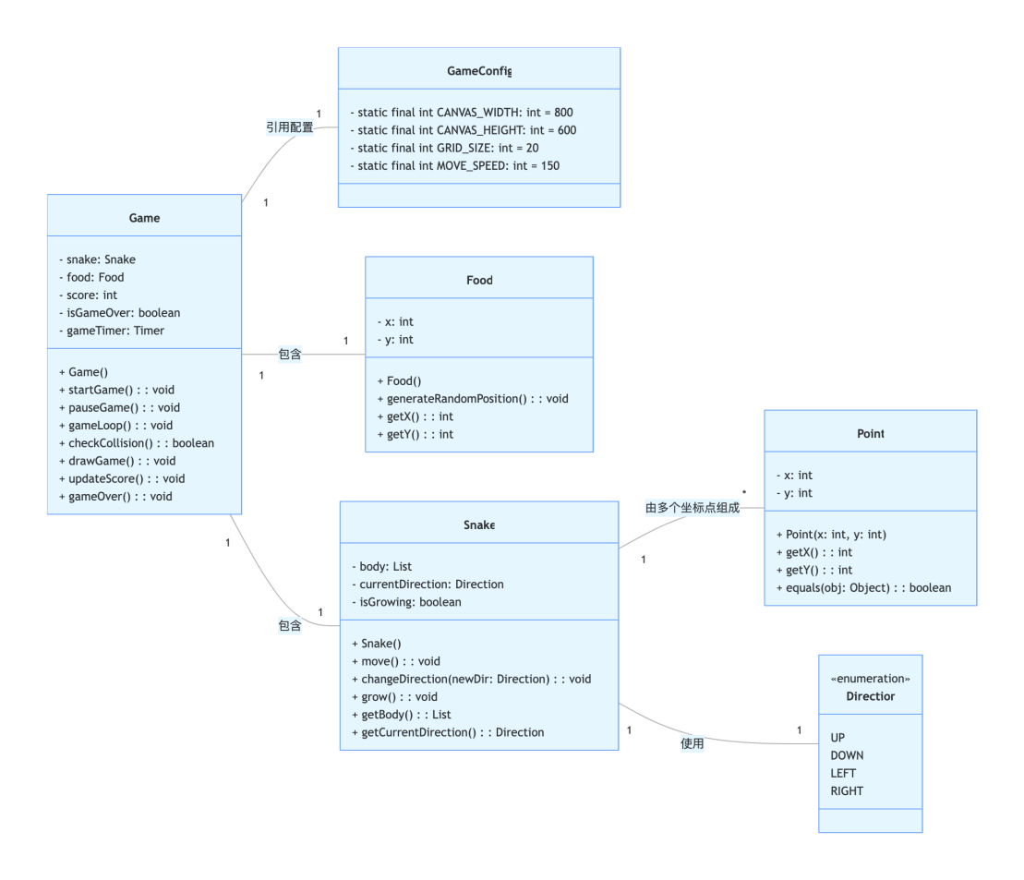
图1 XX游戏类图
3 设计过程
描述游戏设计实现过程中遇到的问题及解决办法，记录使用AI工具的过程（如提问的问题、AI的回答、对AI回答的甄别/修改思路等）。
4 设计结果
4.1 交付物说明
介绍项目工程的文件结构
4.2 演示结果
描述游戏的运行效果
5 总结
结合完成本课程设计的过程，总结面向对象程序设计的原则，设计模式的核心要点。
（禁止直接复制AI内容，需用自己的语言总结）
参考文献
列出在完成课程设计过程中查阅的中英文资料，并在报告正文中按照学术规范予以正确的标注。不得列入正文中没有引用的参考文献。按照“顺序编码制”参考文献的引用和著录格式的要求进行排版。
【阅后删除】本页开始为报告正文

